离线 · 内网部署 · 数据不出本机
本地 Agent 工作台
使用说明
把一个大模型装进你的文件夹，让它读你的资料、
写你的文档、整理你的数据
适用环境：Windows 10 / 11 · Python 3.8 以上
文档版本：v2 · 2026 年 10 月
本文所有界面截图均来自真实运行的工作台
目 录
一、这套工具是什么 1
（一）它解决的问题 1
（二）和直接用聊天机器人的区别 1
（三）你需要准备什么 2
二、三分钟跑起来 2
（一）配置模型 2
（二）启动 3
（三）双击启动：一条命令都不用记 4
（四）关掉网页，服务自己退出 5
（五）第一次打开看到什么 7
三、界面导览 8
（一）左栏：会话与入口 8
（二）中栏：对话 9
（三）右栏：任务、工具与产物 9
四、完成第一个任务 9
（一）把资料放进 inputs 10
（二）用一句话说清要什么 10
（三）看它干活 10
（四）拿到产出物 13
（五）改错了怎么办 13
五、六个高频场景 14
（一）让 AI 读你电脑上的文件 15
（二）批量处理一个目录 15
（三）建立长期记忆 17
（四）用模板少打字 18
（五）命令面板：不用记菜单 19
（六）夜间用深色主题 20
六、进阶用法 20
（一）只读模式：只查不改 20
（二）长对话上下文压缩 21
（三）项目指令：把规矩写进 AGENTS.md 21
（四）角色与铁律 22
（五）本地资料检索（RAG） 23
（六）外接 MCP：给它更多手脚 23
七、安全边界 24
（一）能读什么、能写什么 24
（二）危险命令要确认 25
（三）关掉代码执行 25
（四）一个必须说清的事实 26
八、局域网共享给同事 26
（一）开启方式 26
（二）共享意味着什么 27
（三）防火墙 27
九、离线部署与迁移 28
（一）依赖情况 28
（二）离线安装这些包 28
（三）换一台电脑 29
（四）备份 29
十、遇到问题怎么查 29
（一）先看启动自检 29
（二）常见现象对照 30
（三）日志在哪 31
（四）反馈问题时带上这些 31
十一、附录 32
（一）快捷键 32
（二）工作台目录结构 32
（三）AI 能用的工具 33
（四）配置项速查 34

一、这套工具是什么
先用一页说清楚它是什么、解决什么问题，以及和你现在用的网页版 AI 差在哪里。看清这一点，后面每个按钮的作用就好理解了。

（一）它解决的问题
日常办公里有一类活：把散落的资料整理成一份文档。比如"根据客户清单出一份上周经营周报"、"把这批合同的付款条款抽成一张表"、"把会议录音转写整理成纪要"。这类活不难，但很费时间，而且要反复核对格式与口径。
工作台做的事情，是把这类活交给本地运行的大模型：
- 你把资料丢进 inputs/，用一句话说清要什么；
- AI 自己读文件、算数字、写文档，产出落到 outputs/；
- 全过程在本机完成，模型也是内网部署的，没有任何数据出网。

（二）和直接用聊天机器人的区别
表 1-1 普通网页版 AI 与本工作台的能力对比
对比项 | 普通网页版 AI | 本工作台
数据去向 | 上传到厂商服务器 | 只在本机与内网模型之间流动
能否读写你的文件 | 需要你手动复制粘贴 | 直接读写指定目录，自动归档
产出物 | 聊天窗口里的一段文字 | 真实的 Word / Excel / PPT / Markdown 文件
批量处理 | 一次一问，重复劳动 | 一个目录几十个文件，一次跑完
上下文 | 聊完就散 | 会话、记忆、知识库长期保留

（三）你需要准备什么
- 一台 Windows 电脑（Windows 10/11 均可），Python 3.8 以上；
- 一个 OpenAI 兼容的大模型服务地址（内网 vLLM / Ollama / LM Studio / 一体机都行），或者本机跑的模型；
- 一个用来放工作资料的文件夹（建议单独建，比如 D:\我的工作台）。
提示：如果模型和工作台在同一台电脑上，地址一般是 http://127.0.0.1:8000/v1；模型在局域网另一台机器上，则是 http://192.168.x.x:8000/v1。

二、三分钟跑起来
只有三步：改一个配置文件、双击一个图标、看到欢迎页。工作台本体不需要安装任何第三方包，Python 3.8 以上自带的环境就够跑。

（一）配置模型
在项目目录里复制一份配置模板：
copy config.example.json config.json
用记事本打开 config.json，至少改三个地方：
{
"model": {
"base_url": "http://192.168.1.20:8000/v1",
"api_key": "内网模型一般留空",
"name": "Qwen3-32B"
},
"workspace": {
"root": "D:\\我的工作台"
},
"server": {
"host": "127.0.0.1",
"port": 8080
}
}
表 2-1 基础配置字段说明
字段 | 说明
model.base_url | 模型服务的 OpenAI 兼容地址，必须以 /v1 结尾
model.name | 模型名，要和服务端加载的名字一致
model.api_key | 内网模型通常不校验，留空即可
workspace.root | 工作台目录，你的资料和 AI 的产出都在这下面
server.host | 127.0.0.1 只有本机能访问；要让同事访问改成 0.0.0.0
server.port | 默认 8080，被占用会自动往后找可用端口

（二）启动
在项目目录执行：
python app.py
启动时会先做一遍环境自检，把关键信息打印出来：
── 环境检测 ────────────────────────────────────
Python: 3.13.12
✅ 工作台目录: D:\我的工作台
✅ python-docx（Word 读写）已安装
✅ openpyxl（Excel 读写）已安装
⚠️ python-pptx（PPT 读取）未安装，相关工具不可用
离线机安装: pip install python-pptx
✅ 前端资源完整（markdown-it / highlight.js）
✅ 模型服务可达: http://192.168.1.20:8000/v1
──────────────────────────────────────────────────────
看到这一段就说明环境没问题。接着会打印访问地址：
──────────────────────────────────────────────────────
工作台已启动 http://127.0.0.1:8080/
工作台目录 D:\我的工作台
模型 Qwen3-32B @ http://192.168.1.20:8000/v1
──────────────────────────────────────────────────────
浏览器会自动打开。如果没打开，手动访问 http://127.0.0.1:8080/。
端口被占用怎么办？工作台会自动从 8080 往后找到第一个空闲端口（最多试 20 个），并在窗口里提示实际使用的端口。也可以手动指定：python app.py --port 8090。

（三）双击启动：一条命令都不用记
Windows 上不必打开命令行。项目根目录里有两个文件，双击哪个都行：启动.bat（中文名，推荐）和 start.bat（同一份内容，习惯英文名的用这个）。双击之后浏览器会自动打开工作台。
启动器比手动敲 python app.py 多做了三件事：
表 2-2 启动器替你处理的情况
情况 | 启动器的做法
还没有 config.json | 自动从示例生成一份，用记事本打开让你填模型地址。示例里写死的 D:\我的工作台 如果盘符不存在，自动换成 用户目录\我的工作台
端口被占用 | 先分辨是谁占的：是本工作台就直接打开浏览器，不再起第二个；是别的程序就自动往后找一个空闲端口
启动出错 | 不闪退。双击场景看不到命令历史，所以原因会留在窗口里等你按回车
启动器还支持几个参数，写在文件名后面即可：
表 2-3 启动器参数
命令 | 作用
启动.bat | 按 config.json 启动，自动开浏览器
启动.bat 8081 | 换端口启动
启动.bat lan | 局域网模式，同事用本机 IP 访问（详见第八章）
启动.bat keep | 关掉网页后不退出，服务常驻
启动.bat 8081 lan | 换端口 + 局域网
目标机器没装 Python 怎么办？把 Python 的 embeddable 包（免安装的 zip）解压到项目下的 python\ 目录，让它变成 python\python.exe。启动脚本会优先用它，整个文件夹拷到离线机就能跑，不写注册表、不改 PATH。

（四）关掉网页，服务自己退出
默认开启。所有网页标签都关掉之后，服务端等 5 秒，这期间没有新页面连上来，就自己退出，cmd 窗口跟着关掉——不用再切回那个黑窗口按 Ctrl+C。
之所以要等 5 秒而不是立刻退，是因为刷新页面时浏览器会先关掉旧页面、再打开新页面。如果收到关闭通知就马上退出，刷新一下服务就没了。现在的做法是：每个标签页打开时登记、关闭时注销，服务端要等登记表变空之后才开始计时，期间只要有新页面连上来，倒计时立刻取消。
表 2-4 各种情况下的实际行为
情况 | 结果
刷新页面 | 新页面立即重新登记，倒计时取消，服务不断
开两个标签，关掉其中一个 | 还剩一个登记，服务继续跑
切到别的窗口、最小化 | 页面没关，不受影响
关掉最后一个标签 | 5 秒后退出，窗口关闭
浏览器崩溃（没发出关闭通知） | 服务不退出，手动关窗口即可
最后一行是有意为之：宁可服务多活一会儿，也不要在你正常用的时候突然断掉。
不想要这个行为，两种方式任选：单次启动时加 启动.bat keep；或者改 config.json 让它常驻：
"server": {
"host": "127.0.0.1",
"port": 8080,
"auto_exit": false,
"auto_exit_grace_s": 5
}
等待秒数由 auto_exit_grace_s 控制，默认 5 秒。
纯脚本调用不受影响。如果你不用网页、只用 API 或命令行调接口，从来没登记过页面，服务不会自己退出，行为和以前完全一样。

（五）第一次打开看到什么
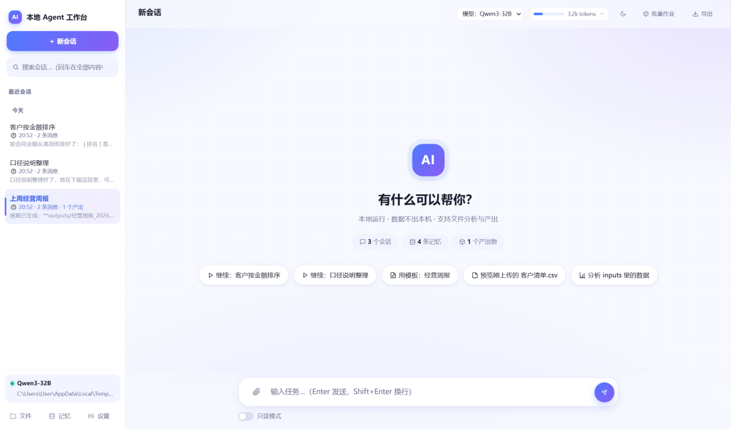图 2-1 首次打开时的欢迎页
中间是欢迎区，下面三个数字是当前工作台的"家底"：有几个历史会话、记了几条长期记忆、产出过几个文件。再往下是动态生成的建议——"继续上次的会话"、"用某个模板起个头"、"分析 inputs 里的数据"，点一下就能直接用，不用自己想怎么开口。
左下角显示当前模型名和工作台路径，确认一眼就知道自己连的是哪台机器、哪个目录。

三、界面导览
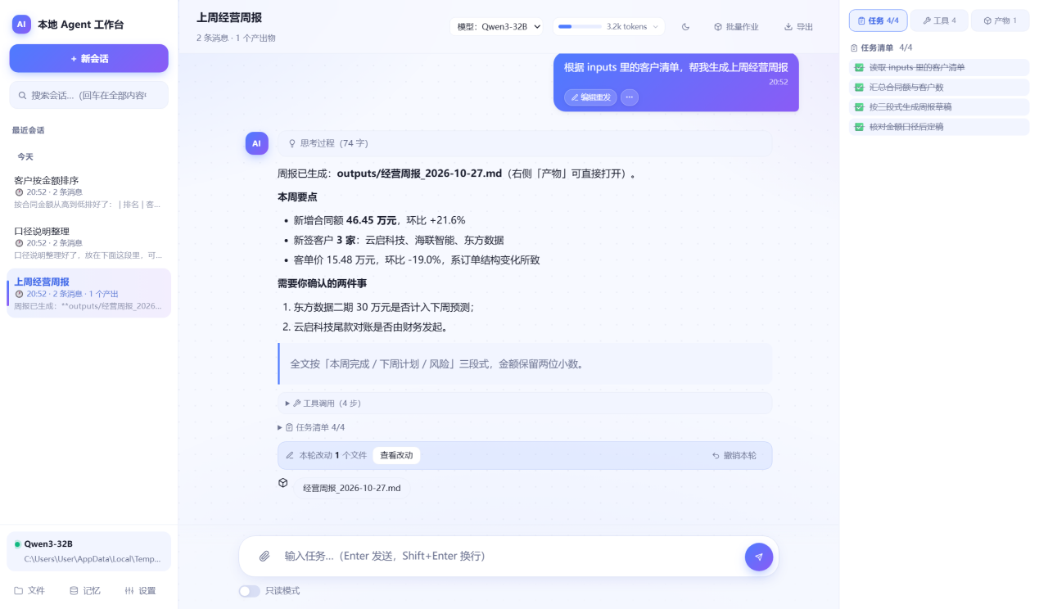图 3-1 主界面：左侧会话、中间对话、右侧任务与产物
界面分三栏，从左到右依次是"找东西的地方"、"干活的地方"、"看结果的地方"。

（一）左栏：会话与入口
- 新会话：开一个干净的话题。不同任务建议分会话，避免上下文互相干扰。
- 搜索会话：按标题过滤。输入关键词后按回车，会在全部会话内容里检索，不只是标题。
- 会话列表：按最后活跃时间倒序，置顶的排最前。每条显示标题、时间、消息数和产出物数，最后一行是最近一条消息的预览，方便回忆"上次聊到哪了"。
- 底部三个按钮：文件（浏览工作台目录）、记忆（管理长期记忆）、设置。

（二）中栏：对话
顶栏从左到右：
表 3-1 对话区顶栏元素
元素 | 作用
会话标题 | 点击可重命名，改成一个好记的名字
模型下拉框 | 临时切换模型，只对本会话生效，用来对比不同模型的效果
上下文用量条 | 显示本轮发给模型的字符数占比，点开可以"压缩历史"或调整设置
主题按钮 | 深浅色一键切换
批量作业 | 一个目录的文件批量跑同一件事
导出 | 把当前会话导出为 Markdown
⋯ 更多 | 重命名、置顶、分叉、导出 HTML、删除等
底部的输入框支持 Enter 发送、Shift+Enter 换行。左边的回形针上传文件到 inputs/，右边的按钮在任务运行时会变成"停止"。

（三）右栏：任务、工具与产物
右栏有三个标签页：
- 任务：AI 为这次任务拆的清单，实时显示 4/4 这样的进度；
- 工具：本轮调用了哪些工具、耗时多少、成功还是失败；
- 产物：这个会话产出的所有文件，点击可预览，右上角能"打包下载"。
跑任务时右栏会自动出现，按 Ctrl+J 可以收起。

四、完成第一个任务
这一章用一个真实的小任务把流程走一遍：把客户清单放进 inputs/，让它出一份经营周报，最后拿到落盘的文件。跟着做完，日常工作里八成以上的用法就都会了。

（一）把资料放进 inputs
点输入框左边的回形针，选择文件上传；或者直接把文件拖进 inputs/ 目录。上传的文件会按日期归档，比如 inputs/2026-10-27/客户清单.csv。
也可以点左下角"文件"按钮，在界面里浏览工作台目录，确认资料放对了位置。

（二）用一句话说清要什么
好的提问包含三件事：用哪些资料、做成什么、什么格式。
表 4-1 提问方式对比
不太好的问法 | 更好的问法
帮我做个周报 | 根据 inputs/2026-10-27/客户清单.csv，生成上周经营周报，按"本周完成 / 下周计划 / 风险"三段式，金额保留两位小数
看看这个文件 | 读一下 inputs 里的需求说明，把里面的待办事项抽成一张表，标出负责人和时间
整理数据 | 把客户清单按合同金额从高到低排序，输出成 Markdown 表格，并算出合计金额
差别在于：后者不需要 AI 猜，它知道读哪个文件、产出什么形状的东西。

（三）看它干活
任务开始后，你会依次看到三个层次的过程：思考、工具、任务清单。
① 思考过程（可折叠）
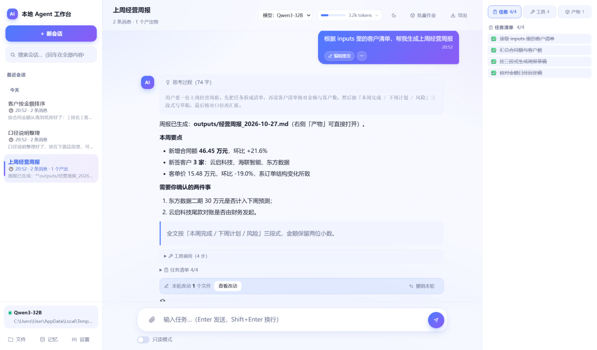图 4-1 思考过程默认折叠，点开可看 AI 的分析思路
思考型模型（如 Qwen3）会先把分析过程写出来。这些内容默认折叠成一行"🤔 思考过程（74 字）"，点开才展开，不干扰阅读正文。如果模型把思考混进了正文，工作台会自动识别并拆出来，答案区只留最终结论。
② 工具调用时间线
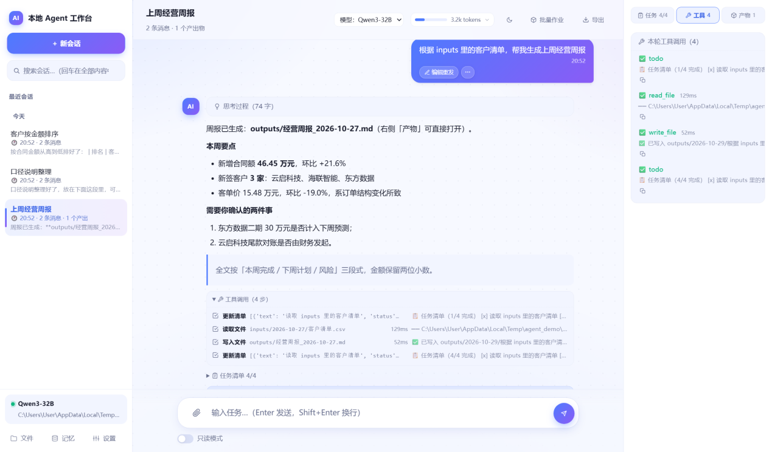图 4-2 工具调用时间线：每一步做了什么、结果如何
AI 不是凭空写答案的，它会调用工具：读文件、算数、写文档。每一条都显示工具名、参数摘要、耗时和结果。右侧"工具"标签页是本轮的汇总视图。
这一步很重要——看到它读了哪个文件、写了哪个路径，就知道结论靠不靠谱。如果发现它读错了文件，点"停止"重来，比等它写完再改更省时间。
③ 任务清单
复杂任务开始前，AI 会先拆成 3-6 步，显示在右栏"任务"里：
✅ 读取 inputs 里的客户清单
✅ 汇总合同额与客户数
✅ 按三段式生成周报草稿
✅ 核对金额口径后定稿
进度实时更新，不用猜它卡在哪。

（四）拿到产出物
任务完成后，产物会出现在两个地方：回复正文里的文件卡片，以及右栏"产物"标签页。
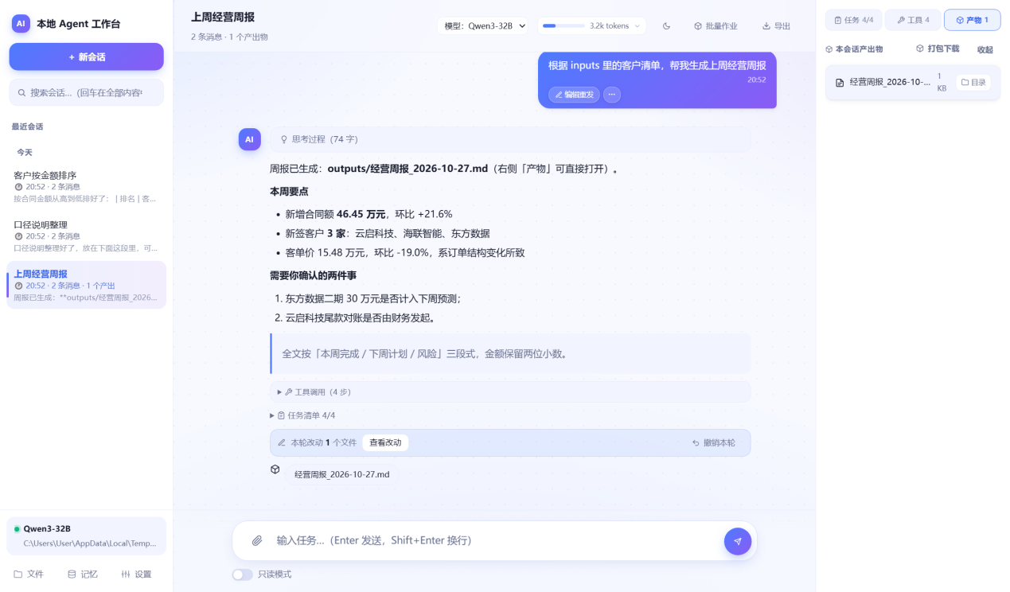图 4-3 产物面板：本会话产出的所有文件
文件实际落在：
D:\我的工作台\outputs\2026-10-29\上周经营周报\经营周报_2026-10-27.md
按"日期 / 会话标题"自动分目录，不用自己整理。点卡片上的图标可以直接用系统默认程序打开。

（五）改错了怎么办
AI 写的文件不一定一次就对。每轮结束，回复下方会有一行提示：
✏️ 本轮改动 1 个文件 查看改动 ↩ 撤销本轮
点"查看改动"能看到逐行 diff：
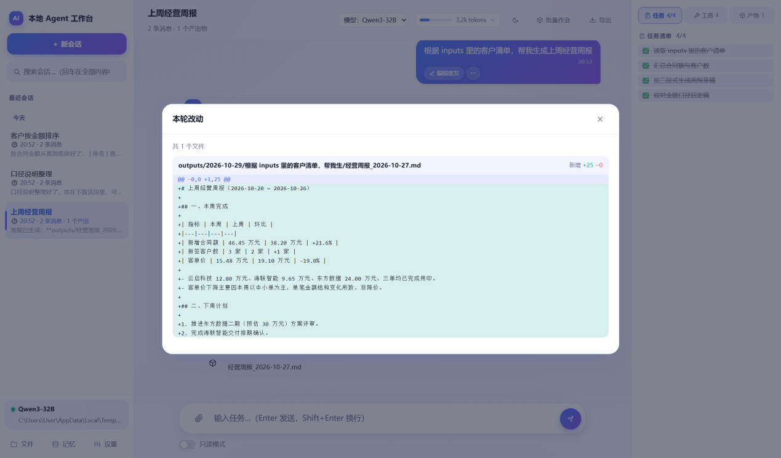图 4-4 变更审阅：新增文件逐行展示，绿色是新增内容
- 绿色 + 是新增的行，红色 - 是删除的行；
- 文件名后面标着 +25 -0，一眼看出改动规模。
点"撤销本轮"，新增的文件会被删除、覆盖的文件会还原成改动前的内容。撤销只作用于经工作台写入的文件，你自己手动改的不受影响。
快照保存在 .agent/snapshots/<会话>/<轮次>/，默认保留最近 60 轮，不会无限增长。

五、六个高频场景
下面六个动作覆盖了日常使用的大头：读文件、批量跑、记东西、少打字、找功能、换主题。每一个都配了真实截图，照着点即可。

（一）让 AI 读你电脑上的文件
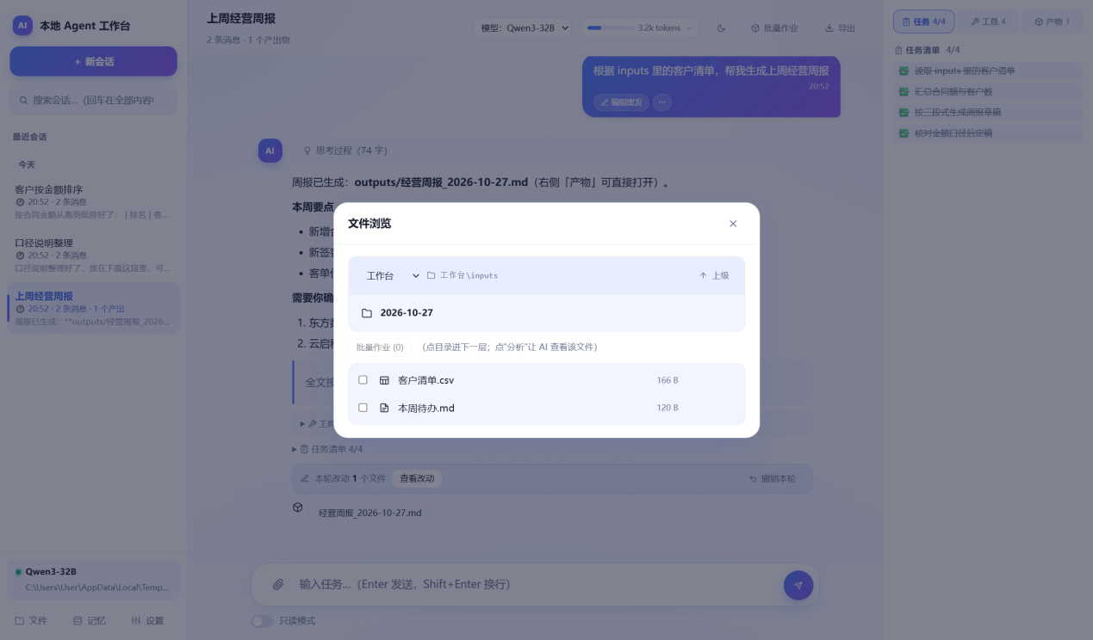图 5-1 文件浏览：可直接进入工作台的 inputs / notes / outputs
点左下角"文件"，可以：
- 逐层浏览工作台目录，勾选多个文件后点"批量作业"直接带过去；
- 切换浏览起点：工作台 / 用户目录 / 磁盘根目录；
- 看文件大小，确认是不是要找的那份。
读取范围：工作台内任意文件，以及电脑上其他目录（只读）。但 .env、.key、凭据类文件一律拦截，读不到。

（二）批量处理一个目录
一批格式相同的文件做同一件事——比如 30 份合同都要抽付款条款，或者 50 份简历都要打标签。
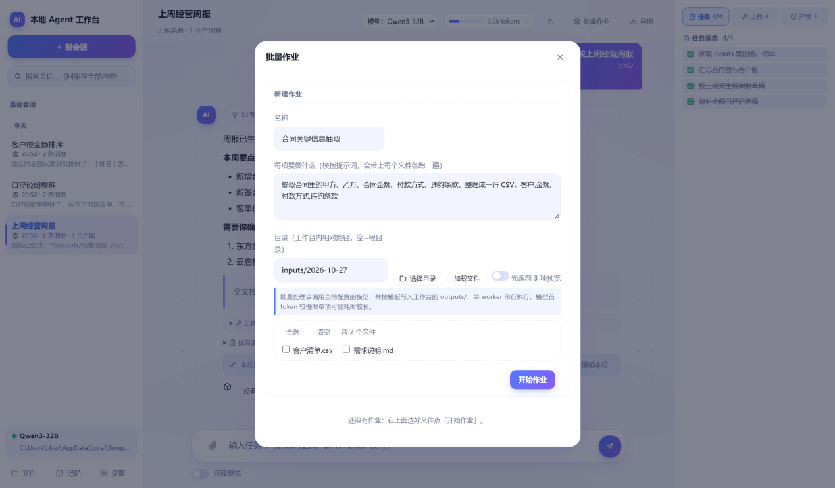图 5-2 批量作业：选目录、填模板、勾文件，一次跑完
操作顺序：
- 顶栏点"批量作业"；
- 填"名称"（会成为产出目录名）；
- 填"每项要做什么"——这是模板提示词，每个文件各跑一遍。写清"提取什么、输出成什么形状"；
- 选目录（点"选择目录"逐层进入，或直接输入相对路径）；
- 勾选要处理的文件；
- 想先看效果就勾"先跑前 3 项预览"；
- 点"开始作业"。
作业在后台串行执行（一次只跑一个文件，避免把模型压垮），可以暂停、继续、取消、重试失败项。结果写到 outputs/<日期>/<作业名>/，台账在 .agent/jobs/<id>/，面板上能导出 CSV 汇总。
注意：批量作业是无人值守的——写文件自动放行，命令只跑你之前记住过的前缀，需要提问的地方直接跳过。所以模板提示词要写得足够明确。

（三）建立长期记忆
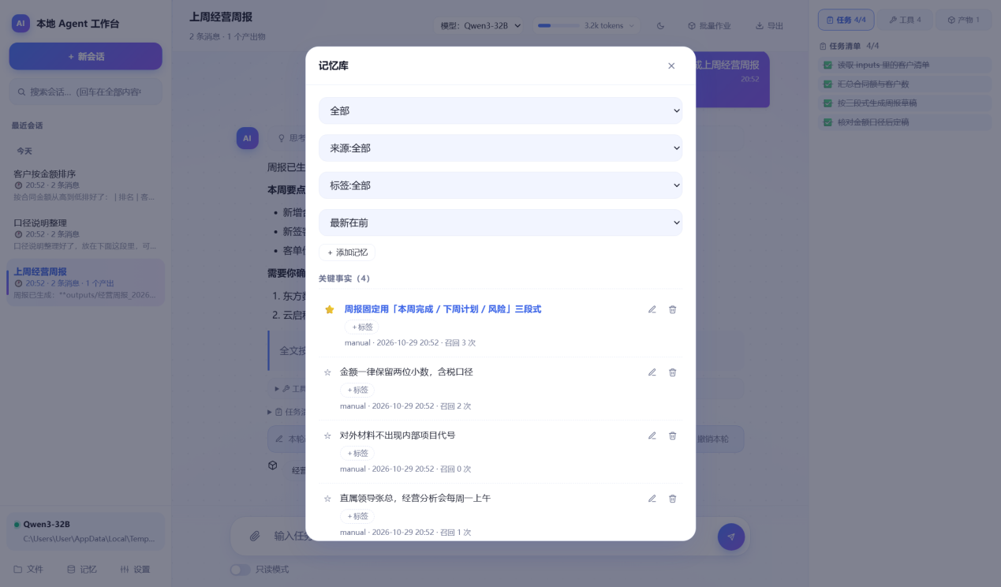图 5-3 记忆库：按来源、标签筛选，可标记重要
工作台会记住两类东西：
- 事实：你告诉它的重要信息，比如"直属领导张总，经营分析会每周一上午"；
- 偏好：你的写作习惯，比如"输出风格：结论先行，少客套话"。
记忆分两种进法：
- 自动提取：每轮对话结束后，后台会用模型把"值得记的内容"抽出来存进去（设置里可关）；
- 手动添加：点记忆库右上角"＋ 添加记忆"，直接写。
之后每次提问，相关的记忆会按关键词自动召回，注入到系统提示词里。所以第二周你只要说"出周报"，它就记得你要三段式、金额两位小数。
记忆不是越多越好。存了几百条之后召回会变模糊，定期清理过时的内容。

（四）用模板少打字
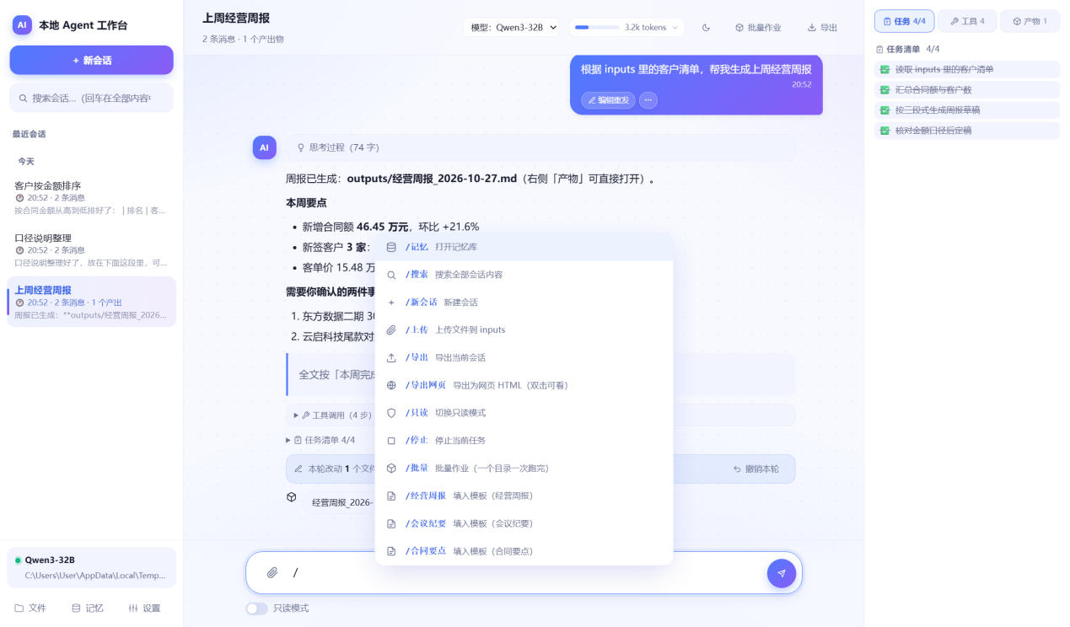图 5-4 输入框打斜杠，直接调用常用指令和模板
在输入框里打一个 /，会弹出命令菜单：
- 命令：新会话、打开记忆库、浏览文件、导出、切换只读模式等；
- 模板：你保存的常用提示词，点一下就填进输入框。
模板在"设置 → 模型与提示词 → 常用 Prompt 模板"里维护。适合放那些每次都要打一遍的长提示词，比如周报模板、合同审阅模板。

（五）命令面板：不用记菜单
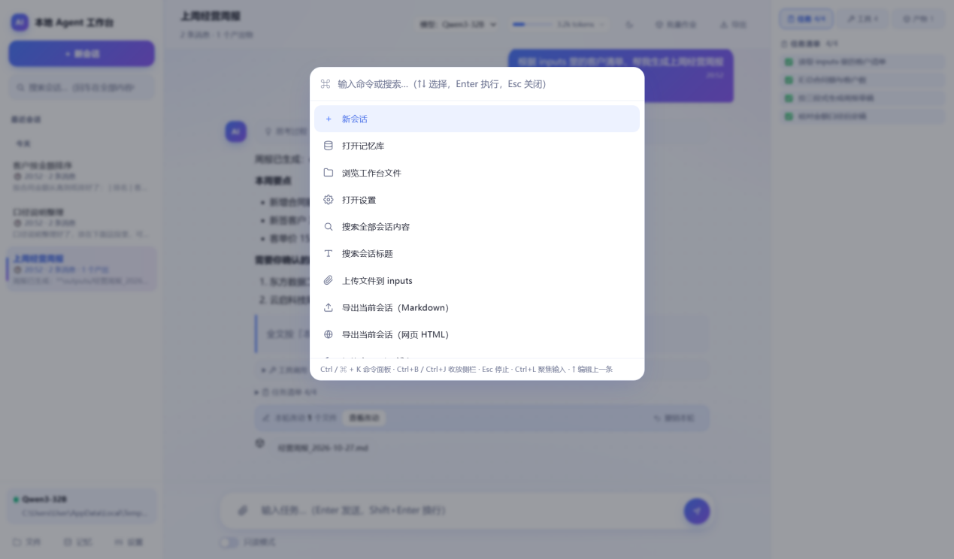图 5-5 命令面板：输入关键词直接搜功能
按 Ctrl+K 打开命令面板，输入关键词就能找到功能——不用在菜单里翻。适合记住"有这个功能但忘了在哪"的时候用。

（六）夜间用深色主题
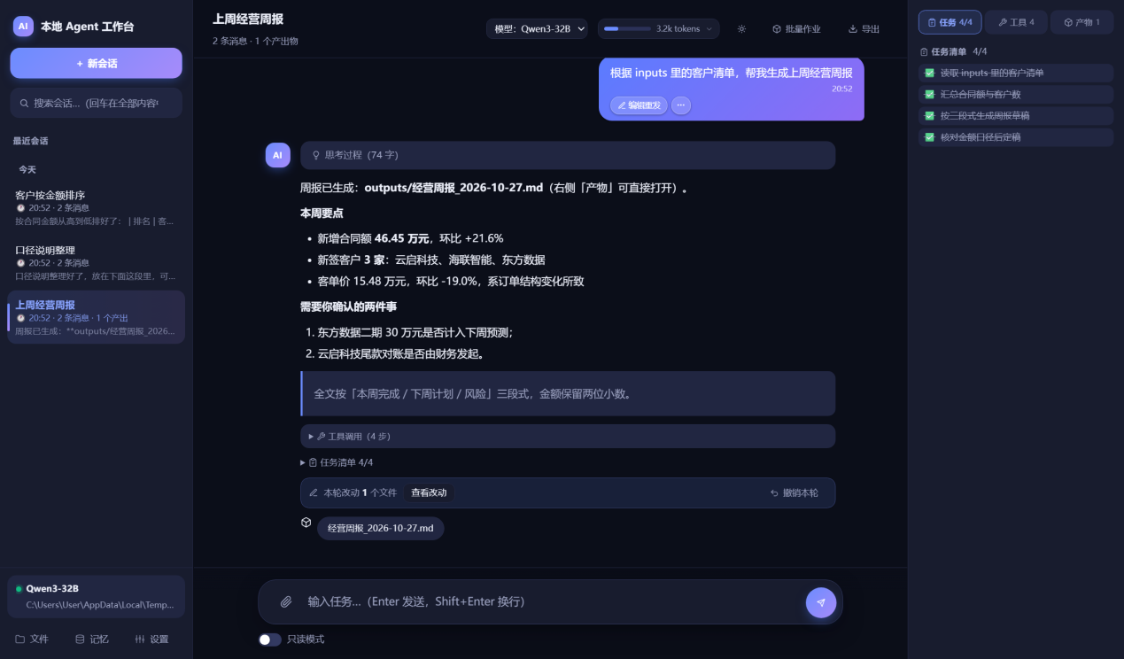图 5-6 深色主题
顶栏的太阳/月亮按钮一键切换，设置里也能改。选择会记住，下次打开还是这个主题。

六、进阶用法
基础用法跑顺之后，这几个功能能把效率再往上提一档。它们不是必需的，但用熟了会明显少踩坑——尤其是只读模式和项目指令。

（一）只读模式：只查不改
输入框左下角勾上"只读模式"，AI 就只能读文件、不能写、不能跑命令。适合：
- 只是想问问某个文件里写了什么；
- 让 AI 分析数据但不想它动你的文件；
- 演示给同事看，怕误操作。
只读模式下，写文件、删文件、执行命令这些工具不会注册给模型，它想用也没有。这不是前端限制，是后端直接不给。

（二）长对话上下文压缩
顶栏用量条显示当前上下文占了多少。当一轮对话变长，模型可能"忘记"前面说的话，或者直接撞上上下文窗口报错。
点用量条 → "压缩历史"，会把较早的对话压成一段摘要，只把"摘要 + 最近 6 条"发给模型。
- 完整对话不会被删，仍可回看、搜索、导出；
- 压缩只影响"发给模型的历史"，不影响你看到的内容；
- 压缩后按钮变"已压缩"，再点一次即撤销。
设置里还能配"历史压缩阈值"（字符数），超过就自动压缩。

（三）项目指令：把规矩写进 AGENTS.md
工作台根目录下的 AGENTS.md 会作为"项目指令"每轮注入。不同项目、不同客户的规矩放这里，不要都塞进全局铁律：
# 我的工作习惯
- 周报固定用「本周完成 / 下周计划 / 风险」三段式
- 所有金额保留两位小数
- 生成 SQL 时必须同时给出回退语句
- 对外材料不出现内部项目代号
优先级从高到低：全局角色 → 工作台约定 → AGENTS.md → 记忆与知识库 → 全局铁律。
也可以在"设置 → 模型与提示词 → 项目指令"里直接编辑，不用去改文件。

（四）角色与铁律
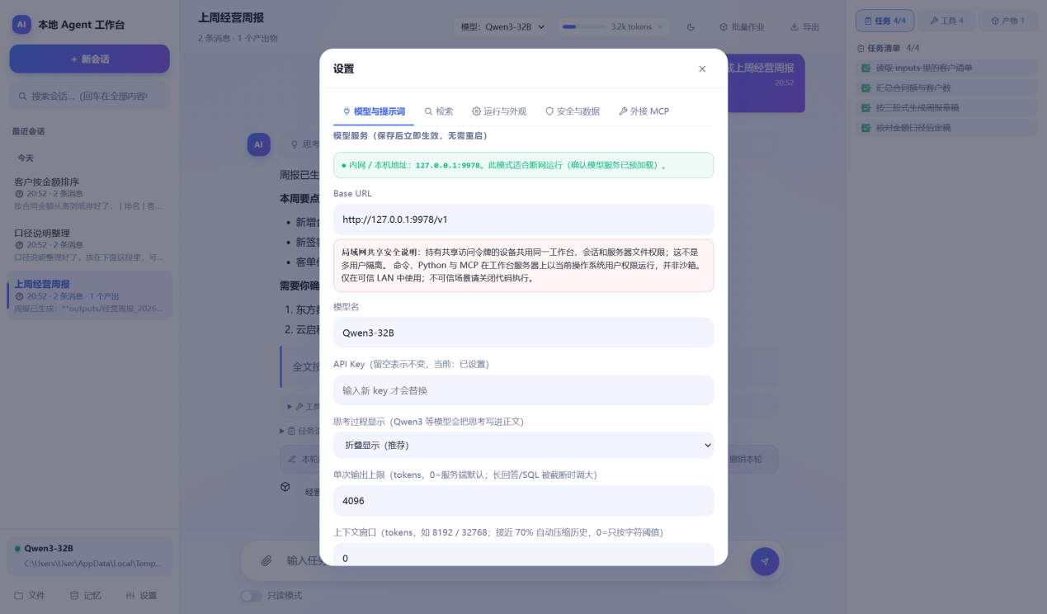图 6-1 设置页：模型、模板、角色、项目指令都在这一栏
- 角色设定：告诉 AI 它是谁。"你是企业内部的办公助手，回答简洁、直接给结论"——这一句会显著改变它的语气和详略。
- 铁律：每行一条，注入系统提示词强制遵守。用在"AI 反复犯同一个错"的时候，比如总是不写单位、总是漏掉合计行。
铁律不宜多，超过 10 条模型容易顾此失彼。通用的写作习惯放 AGENTS.md，真正必须死守的才放铁律。

（五）本地资料检索（RAG）
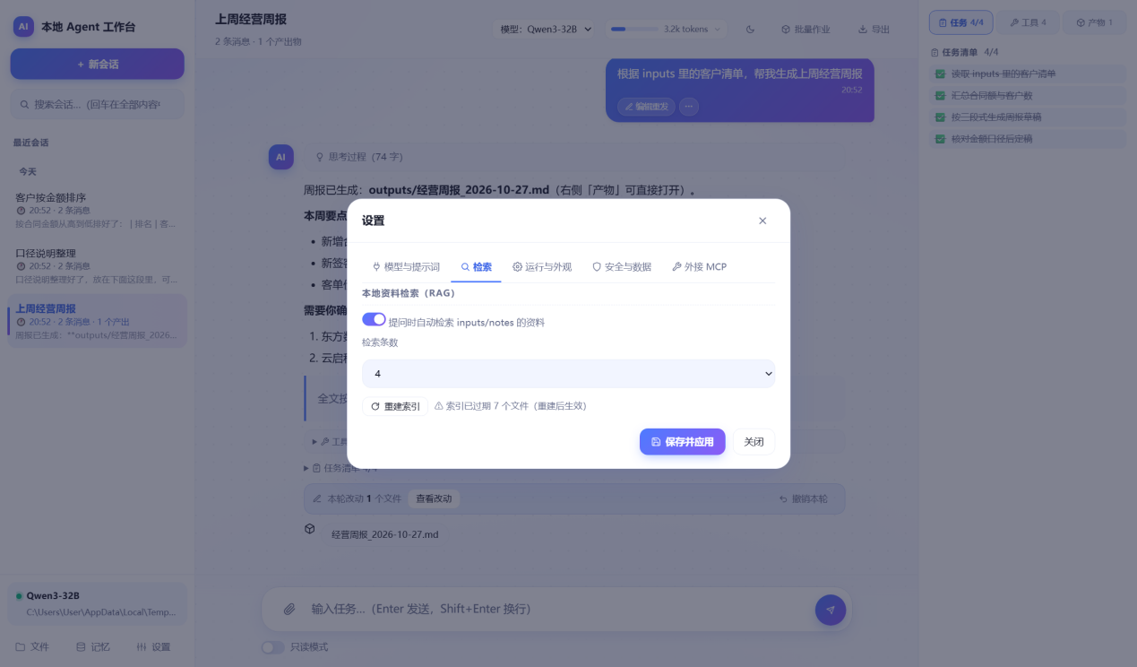图 6-2 检索设置：自动检索 inputs / notes，可重建索引
打开"提问时自动检索 inputs/notes 的资料"之后，每次提问会先从你的资料里找出最相关的几段，一起发给模型。这样它回答"我们的活跃客户怎么定义"时，能引用 notes/常用口径.md 里的原话，而不是自己编。
- 检索条数：默认 4 条。资料多、问题宽泛时可以调到 6-8；
- 重建索引：改了 notes 里的文件后如果发现检索不到新内容，点这个；
- 索引已过期 N 个文件：提示有文件变动但索引没更新。
检索用的是关键词匹配（TF-IDF），不是语义向量。所以资料里的措辞要贴近你会问的词——问"客单价"，资料里最好也有"客单价"三个字。

（六）外接 MCP：给它更多手脚
MCP 是一种标准协议，能让 AI 调用外部工具（查数据库、抓网页、操作文件系统）。在"设置 → 外接 MCP"里配置，不用手改 JSON：
- 点"＋ 添加 / 编辑 MCP 服务"；
- 填服务名、启动命令、参数、环境变量、超时；
- 点"保存并连接"，绿色"已连接"表示握手成功。
例：接一个文件系统服务
名字：filesystem
命令：npx
参数：-y @modelcontextprotocol/server-filesystem "D:\资料"
超时：90
配好之后，它的工具会以 mcp__filesystem__read_file 这样的名字出现在 AI 的工具列表里，对话里直接说需求就行。
离线机注意：MCP 服务需要先装好 node / python 和对应的包。第一次连接要下载包，超时给 90 秒；下载完成后可以改回 20-30 秒。MCP 工具默认逐条向你确认，只读模式下直接禁用。

七、安全边界
这一章说清楚它能碰什么、碰不到什么。知道边界在哪，才敢放心把活交给它——也才知道什么时候该把权限收紧。

（一）能读什么、能写什么
表 7-1 读写范围与拦截规则
操作 | 范围
读文件 | 工作台内任意文件 + 电脑其他目录（只读）
写文件 | 仅outputs/ 和 notes/
拒绝写入 | inputs/、.agent/、绝对路径、../ 越界
敏感文件 | .env / .key / 凭据类一律拦截，读写都不行
符号链接 | 工作台内指向别处的链接一律跳过，防止越界
写白名单是硬约束，不是提示词里"请勿"的软要求——AI 想写 inputs/ 会被后端直接拒绝并返回错误。

（二）危险命令要确认
执行删除、格式化、改注册表、git push 这类命令时，会弹窗要你确认。超时没人点，按拒绝处理，不会自动执行。
设置里的"安全与审批档位"可以调松紧：
表 7-2 安全与审批档位
档位 | 效果
只读 | 禁止一切写入和命令
建议（默认） | 读取自动；outputs/notes 写入自动；删除/移动与其它命令逐条确认
自动编辑 | 写文件全自动；命令仍逐条确认
信任 | 全部自动放行，只拦危险命令（危险命令永远人工确认）
刚上手建议保持"建议"档。跑熟了、确认 AI 不会乱来，再考虑放宽。

（三）关掉代码执行
设置 → 安全与数据 → 取消勾选"允许 AI 执行命令 / 运行代码"。关掉之后 run_command 和 execute_python 不再注册，AI 只能读写文件。
适合：把工作台借给不熟悉的同事用、处理来源不明的资料、或者只是用来做文档整理根本不需要跑命令。

（四）一个必须说清的事实
工作台不是操作系统级沙箱。命令、Python 脚本、MCP 子进程都以运行工作台的那个账号的权限执行。写白名单管住的是"AI 主动写文件"这个动作，管不住"AI 跑一条命令去改文件"。
所以：
- 单人使用、资料可信：默认配置就够；
- 多人共享、资料不可信：关掉代码执行，或者用独立的低权限账号跑工作台。

八、局域网共享给同事
从"一个人用"变成"一组人用"，配置上只改一行。但共享带来的是共用工作区，有几件事最好提前和同事讲明白，免得后面尴尬。

（一）开启方式
改 config.json：
"server": { "host": "0.0.0.0", "port": 8080 }
重启后，启动窗口会打印局域网地址和访问令牌：
──────────────────────────────────────────────────────
工作台已启动 http://127.0.0.1:8080/
局域网访问 http://192.168.1.35:8080/
访问令牌 K7mQ2xR9vLpN4tYs
（也保存在 D:\我的工作台\.agent\access_token）
──────────────────────────────────────────────────────
同事在浏览器里打开局域网地址，会先看到登录页：
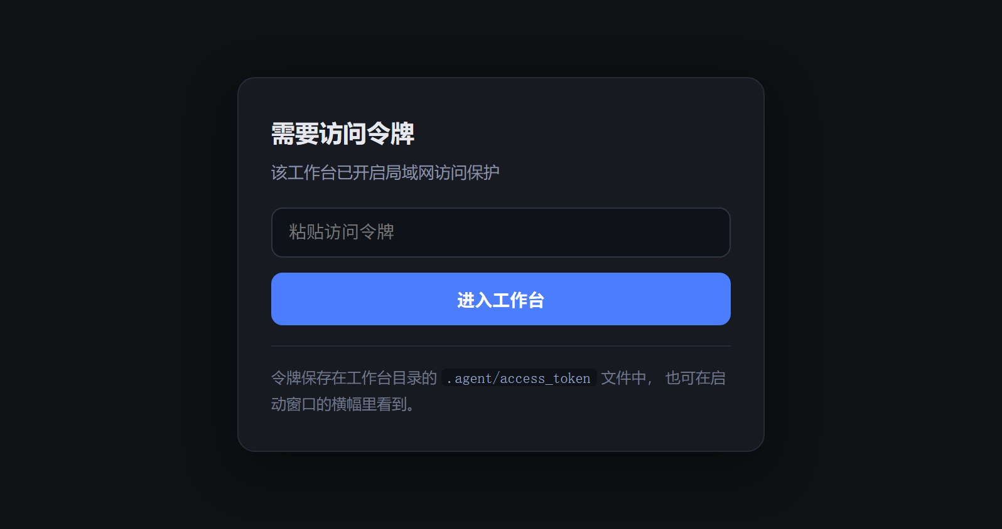图 8-1 局域网访问需要输入令牌
把令牌发给他们，粘贴进去就能用。首次登录后会种一个 cookie，之后不用每次输。地址栏里的令牌会自动清理，不会留在浏览历史里。

（二）共享意味着什么
这一点要提前和同事说清楚：
- 大家共用同一套会话、同一个工作区。你能看到他们的对话，他们也能看到你的；
- 令牌是门禁，不是账号。拿到令牌的人拥有和你一样的工作台权限；
- 他们看到的是你这台电脑上的目录，不是他们自己的。
如果要做真正的多人隔离，需要一人一份工作台目录 + 一人一个实例，各跑各的端口。

（三）防火墙
Windows 防火墙默认会拦外部访问。第一次从别的机器连不上时，在防火墙里给 Python 放行，并且只允许专用网络，不要开到公用网络。

九、离线部署与迁移
工作台本体零依赖，办公文档能力按需装包。这一章讲清楚装什么、怎么离线装，以及换电脑时哪几个文件容易漏。

（一）依赖情况
工作台本体只用 Python 标准库，不需要任何第三方包。办公文档工具是可选增强：
表 9-1 可选依赖与对应能力
包 | 提供的能力
python-docx | Word 读写
openpyxl | Excel 读写
python-pptx | PPT 读写
pypdf | PDF 文本提取
Pillow | 图片处理
装了哪个就启用哪个，没装只是对应工具不可用，其他功能照常。启动自检会列出哪些已就绪。
之前为老版本 agent 装过的包会直接复用（同一个 Python 环境），不用重装。

（二）离线安装这些包
在联网机器上下载对应 Python 版本和 Windows 架构的 wheel 包，拷到离线机后：
python -m pip install --no-index --find-links D:\wheels python-docx openpyxl python-pptx pypdf Pillow

（三）换一台电脑
- 拷项目目录：整个 local_agent_v2 文件夹；
- 拷工作台目录：整个 D:\我的工作台，包括 .agent/（会话、记忆、批量台账都在这）；
- 改配置：新电脑的模型地址、工作台路径可能变了，改 config.json；
- 处理密钥：如果 api_key 是 ENC: 开头的密文，它绑定在 ~/.local_agent_v2.key。要继续用旧密文就把这个文件一起拷过去；或者在新电脑重新填一次 API Key；
- 验收：python app.py --no-browser，看自检输出里 Python 版本、工作台路径、模型连通性三项是否都正常。

（四）备份
工作台目录下的 .agent/ 存着所有会话、记忆、快照和批量台账。定期整个拷一份出来就是完整备份。
界面里"设置 → 任务与备份"有"备份"按钮，能直接打包下载一个 zip。

十、遇到问题怎么查
大部分问题不用问人：先看启动自检的输出，再看日志尾部，基本就能定位。这里按"现象"分类整理，照着对号入座即可。

（一）先看启动自检
90% 的启动问题在自检输出里就能看出来：
表 10-1 启动自检常见提示与处理
现象 | 原因 | 处理
❌ 工作台目录创建失败 | 盘符不存在（如 D: 没挂载）或没写权限 | 改 workspace.root 到一个存在的路径
⚠️ 模型服务当前不可达 | 模型没启动，或地址/端口写错 | 先确认模型服务在跑，再点设置里"测试连接"
⚠️ 前端资源缺失 | web/vendor 目录被删了 | 从原包里拷回来
⚠️ python-docx 未安装 | 缺可选包 | 按提示离线安装

（二）常见现象对照
模型一直转圈不出字
内网模型首次加载慢是正常的，界面会显示"已等待 Ns"。超过单任务超时（默认 600 秒）会强制中断并报错。可以点"再等 5 分钟"延长。如果一直没反应，检查 base_url 是不是 http://.../v1 结尾、模型名是否和服务端一致。
回答被截断
模型有单次输出上限。设置 → 模型 → 单次输出上限调大（0 表示用服务端默认）。长 SQL、长报告容易被截断，调到 8192 或更高。
思考过程混在正文里
设置 → 模型 → 思考过程显示，选"折叠显示"（默认）。如果模型是 Qwen3 且思考标签不规范，工作台会自动识别拆分。
检索不到 notes 里的内容
设置 → 检索 → 点"重建索引"。另外确认问题里的关键词和资料里的措辞接近。
写了文件但产物面板没有
产物是"写文件工具登记"的，如果 AI 用 run_command 通过命令行写文件，不会自动登记。让它改用 write_file。
端口被占用
工作台会自动换端口，看启动窗口提示的实际地址。也可以用 python app.py --port 8090 指定。
改了配置没生效
设置页改的会立即生效；手动改 config.json 需要重启。
关掉网页后服务自己没了
这是默认行为：所有标签页关闭 5 秒后自动退出，省得再回去关窗口。想让它常驻，用 启动.bat keep 启动，或把 config.json 里的 server.auto_exit 改成 false。

（三）日志在哪
D:\我的工作台\.agent\logs\agent.log
按 2MB 滚动，保留 3 份。里面有每次请求的模型调用、工具执行、错误堆栈。
界面里"设置 → 任务与备份"也能直接看最近的日志尾部，不用去翻文件。

（四）反馈问题时带上这些
- 启动自检的完整输出；
- .agent/logs/agent.log 里报错前后的几十行；
- 你当时提的问题原文（不用带资料内容）；
- 模型的名称和部署方式。

十一、附录
快捷键、目录结构、工具清单和配置项位置放在一起，用的时候直接翻这一章。

（一）快捷键
表 11-1 常用快捷键
快捷键 | 作用
Enter | 发送
Shift + Enter | 换行
Ctrl + K | 命令面板
Ctrl + B | 收起/展开左栏
Ctrl + J | 收起/展开右栏
Ctrl + L | 聚焦输入框
↑ | 编辑上一条消息
Esc | 停止当前任务 / 关闭弹窗
/ | 打开命令与模板菜单

（二）工作台目录结构
D:\我的工作台\
├── inputs\ ← 你的素材（上传的文件按日期归档）
│ └── 2026-10-27\
├── outputs\ ← AI 的产出（按 日期\会话标题 分类）
│ └── 2026-10-29\
│ └── 上周经营周报\
├── notes\ ← 长期知识库（AI 可读写，检索优先看这里）
├── AGENTS.md ← 项目指令（可选）
└── .agent\ ← 内部状态（不用手动改）
├── sessions\ ← 会话：消息、产物清单、工作日志
├── snapshots\ ← 每轮写入的备份（撤销用）
├── jobs\ ← 批量作业台账
├── logs\ ← 运行日志
├── memory.db ← 长期记忆
└── access_token ← 局域网访问令牌

（三）AI 能用的工具
表 11-2 内置工具清单
类别 | 工具 | 说明
读 | read_file | 读文本文件，支持分段
读 | list_dir | 列目录
读 | glob_search | 按文件名正则搜索
读 | grep_search | 按内容正则搜索
读 | read_word / read_excel / read_ppt / read_pdf | 读办公文档（需装对应包）
读 | read_image | 看图（需模型支持多模态）
写 | write_file | 新建/覆盖文件
写 | edit_file | 精确替换文本，保留其余内容
写 | write_word / write_excel / write_ppt | 生成办公文档
写 | mkdir / move_file / delete_file | 目录与文件操作（仅 outputs / notes）
执行 | run_command | 跑系统命令（危险命令需确认）
执行 | execute_python | 跑 Python 代码片段（独立子进程，超时自动终止）
记忆 | memory_save / memory_recall | 存/取长期记忆
协作 | todo | 维护任务清单，界面实时显示进度
协作 | plan | 制定计划，转成待办展示
协作 | ask_user | 信息不足时向你提问并等待回答
协作 | delegate_task | 把子任务交给独立子 Agent
结束 | final_answer | 输出最终答案并结束
装了 MCP 服务后，还会多出 mcp__<服务名>__<工具名> 这类工具。

（四）配置项速查
表 11-3 配置项位置速查
配置 | 位置 | 说明
模型地址 / 名称 / Key | 设置 → 模型与提示词 | 保存即生效
角色与铁律 | 同上 | 注入每轮系统提示词
常用模板 | 同上 | 输入框 / 调用
项目指令 | 同上 / AGENTS.md | 优先级高于记忆
检索开关与条数 | 设置 → 检索 | 改了 notes 记得重建索引
压缩阈值 / 超时 / 轮次 / 上传上限 | 设置 → 运行与外观 | —
审批档位 / 代码执行开关 | 设置 → 安全与数据 | —
MCP 服务 | 设置 → 外接 MCP | 与 config.json 的 mcp.servers 同一份数据
监听地址与端口 | config.json 的 server | 改完需重启
关网页自动退出 / 等待秒数 | config.json 的 server | auto_exit / auto_exit_grace_s，改完需重启
这套工具的价值不在于"AI 很聪明"，而在于它把你的资料、你的习惯、你的产出放在同一个地方，并且记得住。用得越久，它越知道你要什么。所以前几周值得花点时间把 AGENTS.md 和铁律写好——那是最划算的一次性投入。

